# **LAB TASK 4:**

**TASK: 1**

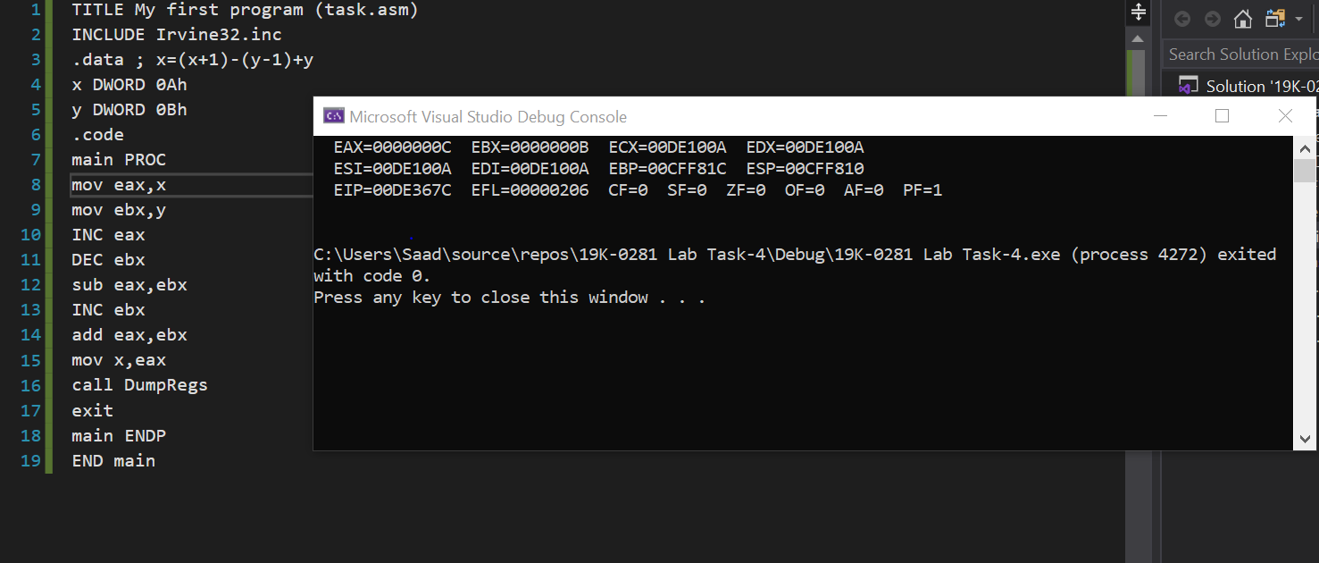

**TASK 2:**

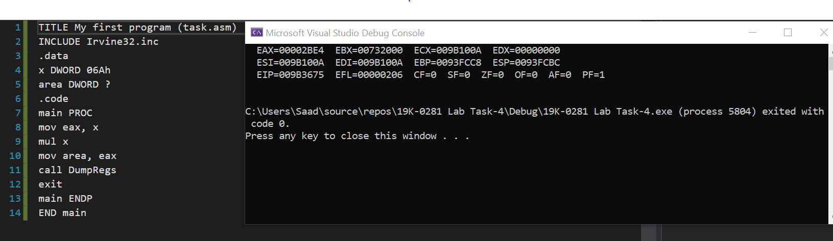

**TASK 3:**

